Hình ảnh bài giảng

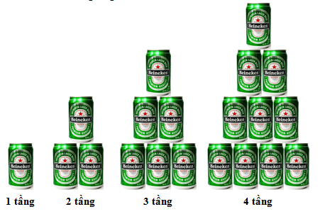

 |  |  | 
1 tầng | 2 tầng | 3 tầng | 4 tầng





Hình ảnh xếp que diêm
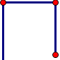
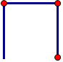

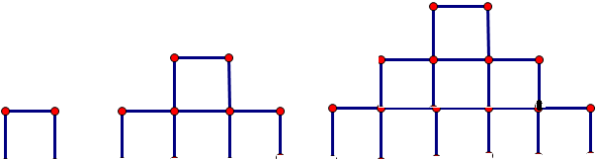

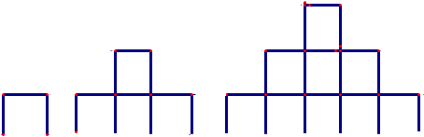

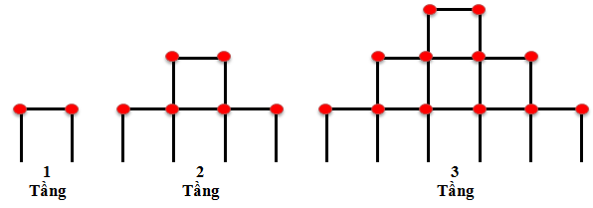

1 Tầng |  |  | 2 Tầng |  |  |  |  | 3 Tầng



